Společné znaky s ostatními živočichy

Člověk - živá přírody - živočichové - obratlovci - savci

Lidské tělo tvořeno orgány, zajišťují životní projevy. Orgány spojeny v orgánové soustavy.
Poškození nebo nesprávná činnost může ohrozit náš život.

Člověk dýchá, přijímá potravu, vylučuje, rozmnožuje se, roste a vyvíjí se, pohybuje se, reaguje na změny stejně jako všechny živé organismy.

Lidské tělo

Lidé se od sebe liší, přizpůspobili se podmínkách, ve kterých žijí.

+ obrázek ze str. 54 – samostatná příloha. Pokud můžete, stačí si vytisknout, pokud tu možnost nemáte , překreslete do sešitu postavu holčičky a popište jednotlivé části lidského těla.

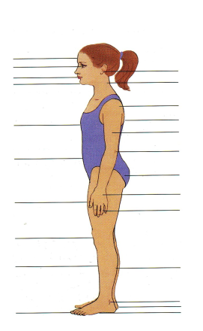

Člověk se volně pohybuje

Pohyb člověka umožňuje kostra a svalová soustava.

KOSTRA
Stavba kostry
Kostra se skládá z kostí, které podpírají a chrání tělesné orgány a poskytují pevnou oporu svalům.
Ke správnému vývoji kostí přispívá vhodná výživa bohatá na vápník a vitamin D.

Kosti jsou spojeny :
- pevně - švy
- pohyblivě - klouby

podle obr. v uč. str. 56 si doplň v obrázku níže popis z čeho se kostra skládá

